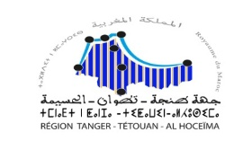

ROYAUME DU MAROC

MINISTERE DE L’INTERIEUR

REGION TANGER - TETOUAN-AL HOCEIMA

Résultat Définitif d’appel d’offres 23/RTTA/2026

Objet de l’appel d’offre :

L’organisation de la Troisième édition des marchés itinérants pour la promotion des produits régionaux, au niveau de la province Larache

Maitre d’ouvrage : Région Tanger Tétouan Al Hoceima

Objet du Lot | Date et heure d’ouverture des plis | Date d’achèvement des travaux de la commission | Retenue | Montant de  l’offre  retenue
L’organisation de la Troisième édition des marchés itinérants pour la promotion des produits régionaux, au niveau de la province Larache | 29/07/2026 a 11 : 00 h | 17/09/2026 a 12 : 00 h | « IMAGERIE PUB NEON» | - 1.464.000,00 dh

Tanger le 17/09/2026

